 | CENTRO EDUCACIONAL ESPAÇO INTEGRADO  Ensino Médio  Aluno (a): _______________________________________________________________  Série: Turma:_____ Data: _____________________  Disciplina: Professor(a): | NOTA:  _______

Simulado Enem !

1) A classificação dos grupos sangüíneos é determinada pela presença ou não dos fatores A e B. O grupo A é constituído por pessoas que possuem apenas o fator A; o grupo B, por quem possui apenas o fator B. Se uma pessoa possui os dois fatores, é incluída no grupo AB; se não possui nenhum dos dois fatores, seu sangue é do tipo O. Em uma turma de 40 alunos, 15 são grupo B, 23 não são do grupo A e 36 não são do grupo AB. Na turma, o número de alunos que possuem sangue do tipo O é:

(A) 4 (B) 8 (C) 13 (D) 17 (E) 25

2) Numa cidade do interior, à noite, surgiu um objeto voador não identificado, em forma de disco, que estacionou a 50 m do solo, aproximadamente. Um helicóptero do exército, situado a aproximadamente 30 m acima do objeto, iluminou-o com um holofote, conforme mostra a figura a seguir. Sendo assim, pode-se afirmar que o raio do disco-voador mede, em m, aproximadamente:
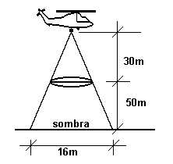
(A) 3,0 (B) 3,5 (C) 4,0 (D) 4,5 (E) 5,0

3) A medida mais próxima de cada ângulo interno do heptágono regular da moeda de R$ 0,25 é:


(A) 51º (B) 52º (C) 120º (D) 128º (E) 129º

4) Três candidatos, A, B e C, concorrem a um mesmo cargo público de uma determinada comunidade. A tabela abaixo resume o resultado de um levantamento sobre a intenção de voto dos eleitores dessa comunidade.

Nº de Eleitores que votariam em...
...um único candidato |  |  | ...dois candidatos |  |  | ...qualquer um  dos candidatos | ...nenhum dos  candidatos
A | B | C | A - B | B - C | A - C | ...qualquer um  dos candidatos | ...nenhum dos  candidatos
600 | 1.000 | 1.400 | 100 | 300 | 200 | 100 | 1.300

Pode-se concluir, pelos dados da tabela, que a percentagem de eleitores consultados que não votariam no candidato B é:

(A) 66,0 % (B) 70,0 % (C) 89,0 % (D) 94,5 % (E) 97,2 %

5) Na figura abaixo, a pirâmide possui altura igual a 90 metros, o lado de base quadrada mede 80 metros e o ponto O é o centro deste quadrado. Sabendo que na hora em que a inclinação dos raios solares é igual a indicada na figura, uma pessoa de 1,50m tem a sua sombra medindo 2,0 m, podemos afirmar que o segmento PQ mede:
P
Q
O

(A) 40 m (B) 60 m (C) 80 m (D) 100 m (E) 120 m

6)O valor de é:
- 0,222...
- 0,333...
- 0,444...
- 0,555...
- 0,666...

7) Leia com atenção:

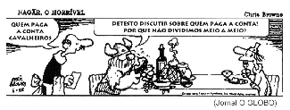
Você deve concordar que, em casos como este, é justo que cada um pague proporcionalmente ao que consumiu. A conta foi de 28 (vinte e oito) reais. Considere que Hagar tenha consumido o triplo do que consumiu o seu acompanhante; assim, proporcionalmente, Hagar deve pagar:
- R$ 18,00
- R$ 19,00
- R$ 20,00
- R$ 21,00
- R$ 24,00

8) Observe a tirinha abaixo, publicada no jornal O Globo:

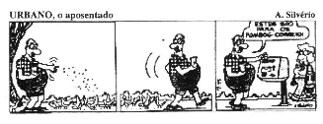

Urbano gasta, por dia, meio quilograma de milho para alimentar os pombos da praça. Admitindo que a quantidade de pombos triplique e o consumo de cada pombo permaneça constante, a quantidade de milho que Urbano gastará por semana é:
- 7,5 kg
- 9,0 kg
- 10,5 kg
- 12,0 kg
- 77 kg

9. Em um posto de saúde foram atendidas, em determinado dia, 160 pessoas com a mesma doença, apresentando, pelo menos, os sintomas diarréia, febre ou dor no corpo, isoladamente ou não.
A partir dos dados registrados nas fichas de atendimento dessas pessoas, foi elaborada a tabela abaixo.

SINTOMAS | FREQUENCIA
Diarréia | 62
Febre | 62
Dor no corpo | 72
Diarréia e febre | 14
Diarréia e dor no corpo | 08
Febre e dor no corpo | 20
Diarréia, febre e dor no corpo | X

Na tabela, X corresponde ao número de pessoas que apresentaram, ao mesmo tempo, os três sintomas.
Pode-se concluir que X é igual a:
(A) 6
(B) 8
(C) 10
(D) 12
(E) 65

10) Considere p, q ∈ N* tais que p e q são números pares. Se p > q, pode-se afirmar que:
(A) (pq + 1) é múltiplo de 4;
(B) p – q é ímpar;
(C) p + q é primo;
(D) p² – q² é par;
(E) p(q + 1) é ímpar.

11) Em uma fábrica, sobre o preço final do produto, sabe-se que:
I) 1/4 dele são salários;
II) 1/5 dele são impostos;
III) 25% dele é o custo de matéria-prima;
IV) o restante é lucro.
O percentual que representa o lucro é:
(A) 10%
(B) 15%
(C) 20%
(D) 30%
- 50%

12) Uma certa mercadoria, que custava R$ 12,50, teve um aumento, passando a custar R$ 13,50. A majoração sobre o preço antigo é de:
(A) 1,0%
(B) 10,0%
(C) 12,5%
(D) 8,0%
(E) 10,8%

13)

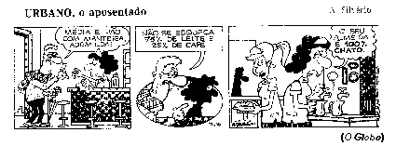
Suponha que a garçonete tenha decidido misturar água ao café-com-leite do “seu” Almeida. Num copo de 300 ml, colocou 20 ml de água pura e completou o restante de acordo com o pedido do freguês.
Em comparação com a porção solicitada de café-com-leite, pode-se afirmar que “seu” Almeida bebeu a menos uma quantidade de leite igual a:
- 5 ml
- 10 ml
- 15 ml
- 20 ml
- 65ml

14) Dividir um número real não-nulo por 0,0625 equivale a multiplicá-lo por:
- 1
- 2
- 4
- 8
- 16

15) Numa república hipotética, o presidente deve permanecer 4 anos em seu cargo; os senadores 6 anos e os deputados 3 anos. Nessa república houve eleição para os três cargos em 1989.
A próxima eleição simultânea para esses três cargos ocorrerá, novamente, em:
- 1995
- 1999
- 2001
- 2002
- 2005

16) Dois sinais luminosos fecham juntos num determinado instante. Um deles permanece 10 segundos fechado e 40 segundos aberto, enquanto outro permanece 10 segundos fechado e 30 segundos aberto. O número mínimo de segundos necessários, a partir daquele instante, para que os dois sinais voltem a fechar juntos outra vez é de:
- 150
- 160
- 190
- 200
- 700

17)Ao analisar as notas fiscais de uma firma, o auditor deparou-se com a seguinte situação:

QUANTIDADE | MERCADORIA | PREÇO UNITÁRIO (R$) | TOTAL (R$)
 metros | Cetim | 21,00 | 56,00

Não era possível ver o número de metros vendidos, mas sabia-se que era um número inteiro. No valor total, só apareciam os dois últimos dos três algarismos da parte inteira.
Com as informações acima, o auditor concluiu que a quantidade de cetim, em metros, declarada nessa nota foi:
- 16
- 26
- 36
- 46
- 0

18 Num concurso, a prova de Matemática apresentava 20 questões. Para cada questão respondida corretamente, o candidato ganhava 3 pontos e, para cada questão respondida erradamente ou não respondida, perdia 1 ponto. Sabendo-se que para ser aprovado deveria totalizar, nessa prova, um mínimo de 28 pontos, o menor número de questões respondidas corretamente para que o candidato fosse aprovado era de:
- 12
- 13
- 14
- 15
- 16

19) Um jogador de basquete fez o seguinte acordo com o seu clube: cada vez que ele convertesse um arremesso, receberia R$ 10,00 do clube e cada vez que ele errasse, pagaria R$ 5,00 ao clube.
Ao final de uma partida em que arremessou 20 vezes, ele recebeu R$ 50,00.
Pode-se afirmar que o número de arremessos convertidos pelo jogador nesta partida foi:
- 0
- 5
- 10
- 15
- 20

20) O engenheiro Ronaldo Belassiano descobriu que o carioca é o povo mais ágil para embarcar nos coletivos. Ele leva, em média, apenas 1,85 segundos contra 2,4 segundos gastos, em média, pelos londrinos.
(Super Interessante, set/96 – com adaptações)
Com base no texto, considere que um ônibus no Rio de Janeiro fique parado num ponto, durante 74 segundos, e embarque passageiros de acordo com a média apresentada.
Em Londres, para embarcar essa mesma quantidade de passageiros, o ônibus deverá ficar parado durante:
- 96 s
- 104 s
- 108 s
- 220 s
- 543 s

21)

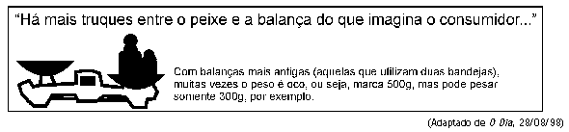
Uma balança de dois pratos é usada para medir 2,5 kg de peixe, da seguinte forma: em um prato está o peixe, no outro um peso de 2 kg e mais um peso de 500 g. O peixe contém, em suas vísceras, um pedaço de chumbo de 200 g. O peso de 500 g, por ser oco, tem na verdade 300 g.
Se 1 kg desse peixe custa R$ 12,60, o consumidor pagará, na realidade, por kg, o preço de:
- R$ 14,60
- R$ 15,00
- R$ 15,50
- R$ 16,00
- R$ 19,79

22) Seja a função g(x) definida no intervalo fechado [– 4 , 4 ], cujo gráfico está representado na figura abaixo.

O valor de g [ g (4)] – g [ g (– 4)] é:
(A) 8
(B) 6
(C) 4
(D) 2
(E) 0

23) Foram utilizados e numerados 50 cavalos para testar um novo remédio. Injetou-se o remédio em cada um dos cavalos. Se o cavalo reagisse positivamente, era marca-do com 1 e, negativamente, com 0. O domínio desta função é o conjunto:
(A) [ 0, 50 ]
(B) [ 1, 50 ]
(C) { 1, 2, 3, 4, ... , 50 }
(D) { 0, 1 }
(E) [ 0, 1 ]

24) A automedicação é considerada um risco, pois, a utilização desnecessária ou equivocada de um medicamento pode comprometer a saúde do usuário: substâncias ingeridas difundem-se pelos líquidos e tecidos do corpo, exercendo efeito benéfico ou maléfico.
Depois de se administrar determinado medicamento a um grupo de indivíduos, verificou-se que a concentração (y) de certa substância em seus organismos alterava-se em função do tempo decorrido (t), de acordo com a expressão
y = y₀2^{-0,5t}
em que y₀ é a concentração inicial e t é o tempo em hora.
Nessas circunstâncias, pode-se afirmar que a concentração da substância tornou-se a quarta parte da concentração inicial após:
(A) 1/4 de hora
(B) meia hora
(C) 1 hora
(D) 2 horas
(E) 4 horas

25) Oscar arremessa uma bola de basquete cujo centro segue uma trajetória plana vertical de equação $y=−\frac{1}{7}x^{2}+\frac{8}{7}x+2$, na qual os valores de x e y são dados em metros.
y
x

Oscar acerta o arremesso, e o centro da bola passa pelo centro da cesta, que está a 3m de altura.
Determine a distância do centro da cesta ao eixo y.

(A) 1m
(B) 3m
(C) 5m
(D) 7m
(E) 9m

26) Um boato tem um público-alvo e alastra-se com determinada rapidez. Em geral, essa rapidez é diretamente proporcional ao número de pessoas desse público que conhecem o boato e diretamente proporcional também ao número de pessoas que o conhecem. Em outras palavras, sendo R a rapidez de propagação, P o público-alvo e x o número de pessoas que conhecem o boato, tem-se: R(x) = k.x.(P – x), onde k é uma constante positiva característica do boato. O gráfico cartesiano que melhor representa a função R(x), para x real, é:

27)
y
x
O
4
2
3
•

Consideremos a função inversível f cujo gráfico é visto acima. A lei que define f ⁻¹ é:
(A) y = 3x + $\frac{3}{2}$
(B) y = 2x – $\frac{3}{2}$
(C) y = $\frac{3}{2}$x – 3
(D) y = $\frac{3}{2}$x + 2
(E) y = –2x – $\frac{3}{2}$

28) O gráfico mostra o resultado de uma experiência relativa à absorção de potássio pelo tecido da folha de um certo vegetal, em função do tempo e em condições diferentes de luminosidade.

Nos dois casos, a função linear y = mx ajustou-se razoavelmente bem aos dados, daí a referência a m como taxa de absorção (geralmente medida em μ moles por unidade de peso por hora). Com base no gráfico, se m₁ é a taxa de absorção no claro e m₂ a taxa de absorção no escuro, a relação entre essas duas taxas é:
(A) m₁ = m₂
(B) m₁ . m₂ = -1
(C) m₂ = 2m₁
(D) m₁ = 2m₂
EXERCÍCIOS PROPOSTOS
(E) m₁ . m₂ = 1

29)Uma panela, contendo um bloco de gelo a –40⁰ C, é colocada sobre a chama de um fogão.
A evolução da temperatura T, em graus Celsius, ao longo do tempo x, em minutos, é descrita pela seguinte função real:

$$T(x)= \begin{aligned}\left\{ \text{20}x−\text{40} \text{se} 0≤x<2 | \right.\left\{ 0 \text{se} 2≤x≤\text{10} | \right.\left\{ \text{10}x−\text{100} \text{se} \text{10}<x≤\text{20} | \right.\end{aligned}$$

O tempo necessário para que a temperatura da água atinja 50⁰ C, em minutos, equivale a:
(A) 4,5
(B) 9,0
(C) 15,0
(D) 30,0
(E) 45,5

30) Hoje em dia, não basta ser verde!

Eram exatamente 19h59 horas do dia 20 de março e toda a equipe do Instituto Sea Shepherd Brasil, uma ONG nacional, criada por brasileiros, para agir em prol dos ambientes marinhos do Brasil, estava mobilizada para ajudar a combater um dos maiores desastres das companhias de petróleo no mundo - o afundamento da plataforma P36.

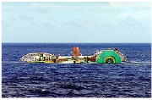
Fonte: Sea Shepherd Brasil / março de 2001

Na medida em que nenhum derramamento de óleo no mar é ecologicamente insignificante, analise a situação de uma mancha de óleo sobre a superfície da água em forma de um círculo de raio r (em m) e área S (em m²).
Considerando que a área é uma função do raio dada por A(r) = πr², e que o raio r aumenta em função do tempo t (em min), de acordo com a relação r(t) = 5 + 5t, qual é a área (em m²) da mancha de óleo no instante t = 2 min?
Considere o valor de π = 3,14.
(A) 47,10
(B) 706,50
(C) 70,65
(D) 57,10
(E) 38,10

31) Anos Atrás estreou no cinema a adaptação de um dos livros mais polêmicos dos últimos tempos: “O Código Da Vinci” de Dan Brown. No livro, o personagem principal, Robert Langdon, faz menção à Razão Áurea ou número phi (lê-se “fi” e é representado pela letra grega de mesmo nome φ).
A explicação de como surge este número pode ser resumida por uma frase de um famoso matemático alemão do século XVIII, chamado Zeizing, na sua obra Aetetische Farschungen, que dizia:
“Para que o todo dividido em duas partes desiguais pareça belo do ponto de vista da forma, deve apresentar entre o todo e a parte maior a mesma razão que entre esta e a parte menor.”

Essa razão entre a parte maior e a parte menor é que é o número φ. Apesar de no livro o número ser referido como 1,618 , sabe-se que essa é uma aproximação do espetacular número φ, que é na verdade irracional. Calculando φ sem aproximá-lo, encontramos:
(A)
(B)
(C)
(D)
(e) +5

32) Na figura abaixo, os pontos M, N e P são vértices de um triângulo eqüilátero e os pontos M,Q, R e S são vértices de um quadrado.

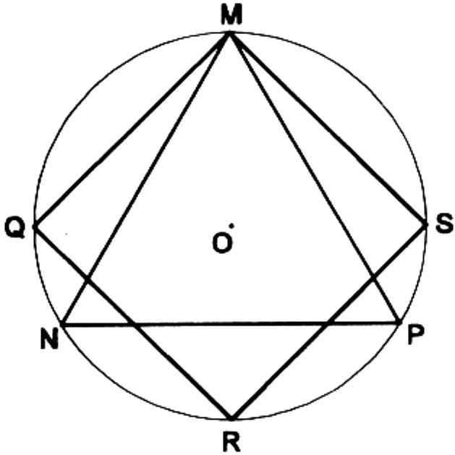

corresponde ao lado do

- hexágono regular.
- octógono regular.
- eneágono regular.
- decágono regular.
- dodecágono regular.

33)A operadora de celular Tchau possui 3 planos de cobrança de conta diferentes para seus clientes:

1º Plano – Consiste de uma parte fixa, no valor de R$ 50,00, que é a assinatura e deve ser pago independente do consumo; e uma parte variável, relativa ao número de minutos utilizados em ligações pelo cliente durante o mês, cujo custo é R$ 0,50/minuto.

2º Plano – Neste plano, o consumidor paga uma taxa fixa mínima de R$ 60,00 que lhe dá o direito a até 50 minutos em ligações; se o consumo for maior que 50 minutos, paga-se R$ 0,80 por minuto de ligação além do crédito.

3º Plano – O cliente não paga taxas fixas, paga apenas o que consumir. Nesse plano a tarifa é de R$ 1,00/minuto.

Abaixo estão representados gráficos que indicam o valor da Conta do telefone (y) em reais, em função do consumo de minutos em ligações pelo cliente (x).
(x)
(y)
Consumo (minutos)
Conta (Reais)
100
100
50
0
(x)
(y)
Consumo (minutos)
Conta (Reais)
100
100
0
(III)
(x)
(y)
Consumo (minutos)
Conta (Reais)
100
100
60
50
0
(II)

(I)

(x)
(y)
Consumo (minutos)
Conta (Reais)
100
100
50
60
0
(V)
(x)
(y)
Consumo (minutos)
Conta (Reais)
100
100
60
0
(IV)
(x)
Grafite:
Consumo (minutos)
Conta (Reais)
100
100
50
0
(VI)

Dos gráficos anteriores, os que melhor esboçam os 1º, 2º e 3º planos, são respectivamente:
(A) (VI); (II) e (III)
(B) (I); (II) e (III)
(C) (VI); (V) e (III)
(D) (VI); (IV) e (III)
(E) (V); (II) e (III)

34) Algo muito importante a se considerar no estudo das macromoléculas covalentes é a disposição geométrica dos seus átomos. Como exemplo podemos destacar os casos do diamante e da grafite, duas variedades alotrópicas do elemento carbono (C):
Comprimento das Ligações ≈ 0,154 nm
Ângulo entre as Ligações ≈ 109º 30’

Diamante:
Em cada camada:
Comprimento das Ligações: ≈ 0,141 nm
Ângulo entre as Ligações = 120º
Entre as camadas:
Comprimento das Ligações: ≈ 0,335 nm
Ângulo entre as Ligações = 90º

Grafite:
1 nm (Nanômetro) = 10 ^{–9} m

Em cada estrutura apresentada anteriormente, apesar de cada carbono estar ligado a outros quatro carbonos, a geometria e o comprimento dessas ligações covalentes é completamente diferente. Enquanto na grafite os carbonos nas camadas se ligam formando hexágonos regulares e entre as camadas formam um feixe de segmentos paralelos entre si e perpendiculares às camadas de hexágonos; no diamante os quatro carbonos da ligação formam os vértices de um tetraedro regular, cujo centro é outro carbono ligado aos quatro citados.

Utilizando as razões trigonométricas sen 55º ≈ 0,82 e cos 55º ≈ 0,57 e aproximando o ângulo entre as ligações do diamante para 110º e o comprimento delas para 0,15 nm, chegamos a conclusão que a medida aproximada, em metros, da aresta desse tetraedro imaginário é:
(A) 8,55 × 10 ^{–11}
(B) 1,23 × 10 ^{–10}
(C) 1,71 × 10 ^{–10}
(D) 2,46 × 10 ^{–10}
(C) 3,79 × 10 ^{–10}

35) Se x homens, trabalhando x horas por dia durante x dias, produzem x artigos, então, o número de dias necessário para que y homens, trabalhando y horas por dia produzam um número y de artigos é

- $\frac{y^{2}}{x}$ c) $\frac{y^{3}}{x^{2}}$ e) x.y
- $\frac{x^{2}}{y}$ d) $\frac{x^{2}}{y^{3}}$

36) Resolvendo-se a equação $\frac{\sqrt{x+4}+\sqrt{x−4}}{\sqrt{x+4}−\sqrt{x−4}}=2$, encontra-se um número

- par c) divisor de 81 e) Divisor de 10000000
- múltiplo de 7 d) primo

37)Na figura abaixo, o valor da tangente de α, sabendo-se que os quadriláteros são quadrados

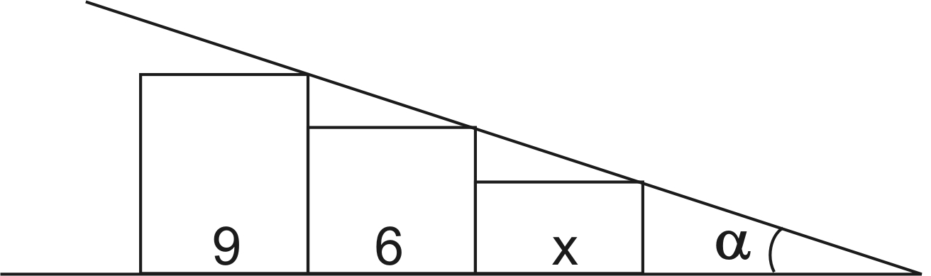

- 0,3 c) 0,6 e)0,9
- 0,5 d) 0,7

38)No gráfico abaixo, os pontos que estão destacados sobre as linhas contínuas representam os gols marcados e os pontos que estão destacados sobre as linhas tracejadas representam os gols sofridos por uma equipe de futebol nas 8 primeiras partidas de um determinado campeonato.
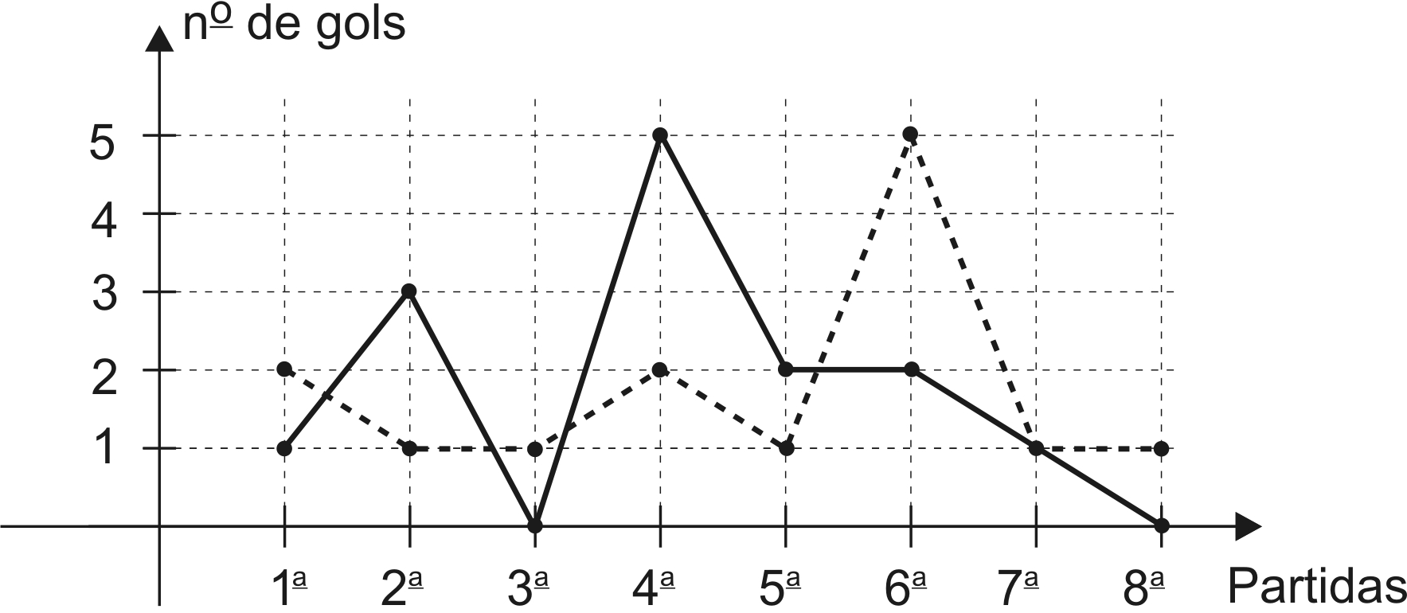

Considerando que, neste campeonato, as equipes ganham 2 pontos para cada vitória, 1 ponto por empate e zero ponto em caso de derrota, até a oitava partida a equipe terá acumulado

- 5 pontos c) 7 pontos E)10 pontos
- 6 pontos d) 8 pontos

39)Um piloto de avião, a uma altura de 3100 m em relação ao solo, avista o ponto mais alto de um edifício de 100 m de altura nos instantes T₁ e T₂, sob os ângulos de 45° e 30°, respectivamente, conforme a figura seguinte:
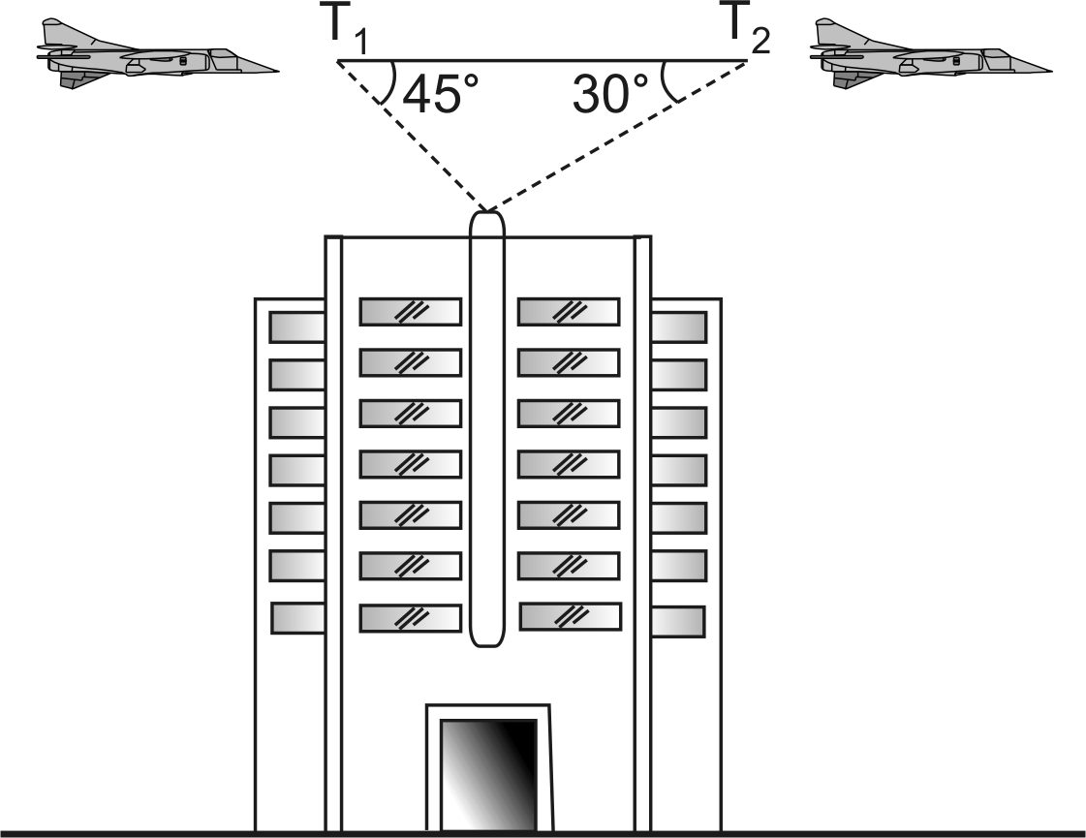

A distância percorrida pelo avião entre T₁ e T₂, é, em m, igual a

- $\text{3000}(1+\sqrt{3} )$ c) $\text{2190}\sqrt{3}$ e) 3000
- $\text{3000}\sqrt{3}$ d) $\text{3000}(\sqrt{3}−1)$

- Sabendo-se que o raio do círculo menor é r e do círculo maior é 2r, calcule a área hachurada da figura abaixo.
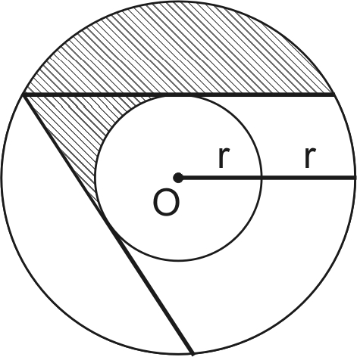

- ${πr}^{2}$ c) $\frac{{πr}^{2}}{2}$ e) 2r
- $\frac{2{πr}^{2}}{3}$ d) $2{πr}^{2}$

41)Considerando as figuras abaixo, assinale (V) para as afirmativas verdadeiras e (F) para as falsas.

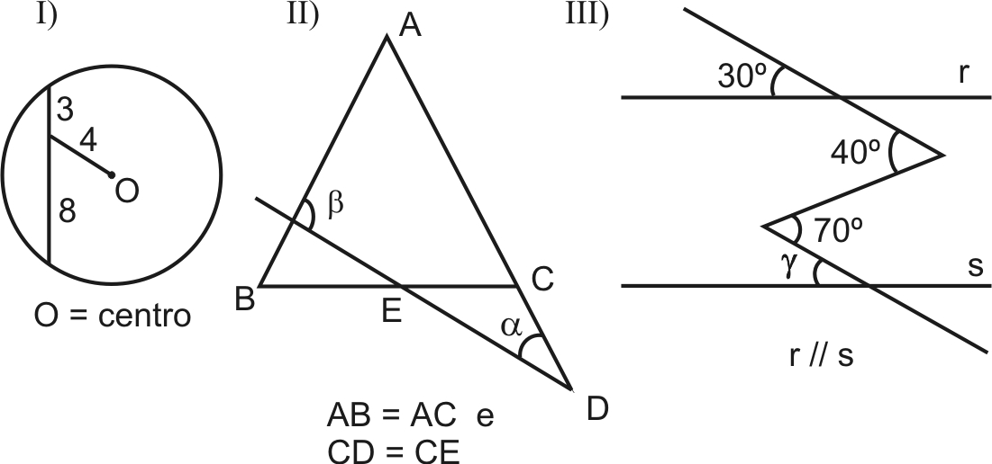

Na figura I, o raio vale $2\sqrt{\text{10}}$
Na figura II, pode-se afirmar que β = 2α
Na figura III, pode-se concluir que γ = 50°
Com base nas figuras II e III, pode-se afirmar que se $α=\frac{γ}{2}$, então β é um ângulo reto.

A seqüência correta é

- V – V – F – F c) V – V – V – F
- F – F – F – F d) V – F – F – V

42)A figura abaixo mostra um trecho de uma malha rodoviária de mão única. Dos veículos que passam por A, 45% viram à esquerda, dos veículos que passam por B, 35% viram à esquerda. Daqueles que trafegam por C, 30% dobram à esquerda.

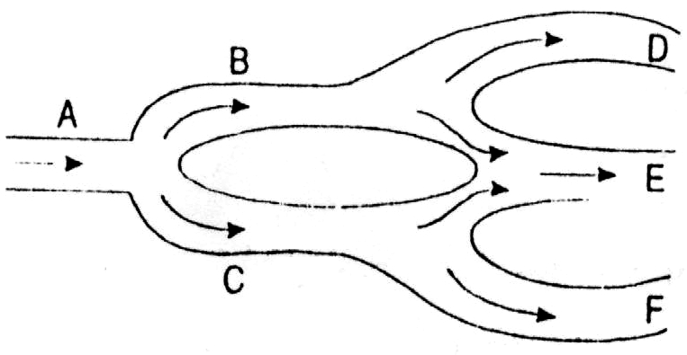

Qual é o percentual dos veículos que, passando por A, entram em E?

- 57,50% c) 38,60% e) 48,60%
- 45,75% d) 29,85%

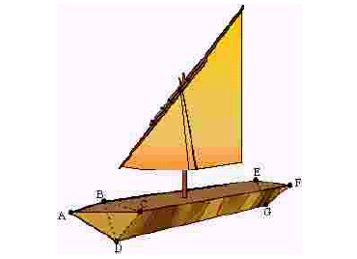
Considere o texto abaixo para responder as questões 43, 44 e 45.
Considere que o barco de testes ilustrado na figura acima seja formado por dois sólidos: o prisma triangular BCDEFG e a pirâmide de base triangular ABCD. O prisma tem altura = 2 m e o triângulo da base BCD é isósceles, de lados BC = 0,6 m e BD = CD = 0,5 m. O triângulo ABC é isósceles, com AB = AC = 0,5 m. Os pontos A, B, C, E, e F são coplanares. Considerando essas informações, resolva os itens abaixo
43Calcule a área do triângulo BCD vale, em $m^{2}$ .

a) 0,3$m^{2}$ b) 0,12$m^{2}$ c) 0,15$m^{2}$ d) 0,2$m^{2}$ e) d) 0,9$m^{2}$

44) A altura da pirâmide ABCD é

a) 0,4 m b) 0,16 m c) 4 m d) 0,6 m d) 0,1 m

45)O volume do barco vale:

a) 0,125 $m^{3}$ b) 0,798$m^{3}$ c) 0,128$m^{3}$ d) 0,256$m^{3}$ e) 0,456$m^{3}$

Gabarito

1-A
2-A
3-E
4-B
5-C
6-E
7-D
8-C
9-A
10-D
11-D
12-D
13-C
14-E
15-C
16-D
17-C
18-A
19-C
20-A
21-B
22-D
23-C
24-E
25-D
26-E
27-C
28-D
29-C
30-B
31-A
32-E
33-C
34-D
35-B
36-D
37-B
38-C
39-A
40-A
41-D
42-B
43-B
44-A
45-D

